Irraggiamento

L’ irraggiamento è il terzo metodo di trasporto di energia che si ha nello scambio termico. Come più volte sottolineato questo trasferimento energetico, contrariamente a quanto accade nella conduzione e nella convezione, avviene senza bisogno di un mezzo di trasmissione purché i 2 corpi si vedano. Ad esempio con questo fenomeno è possibile spiegare la trasmissione di energia che avviene da parte del Sole alla Terra e viceversa.
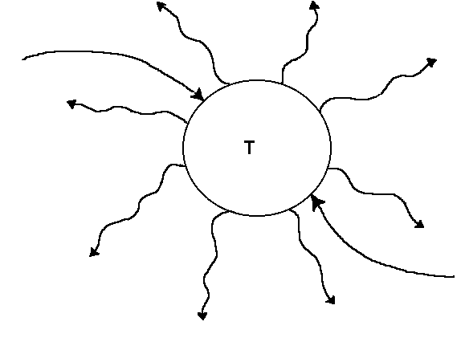
Figura 1:corpo che emette e riceve radiazioni elettromagnetiche
Si noti che:
-un corpo è in condizioni stazionarie se la sua temperatura non varia nel tempo.
-lo scambio termico tra due corpi è in equilibrio se questi hanno la stessa temperatura,come risulta dal principio zero (‘Il calore passa dal corpo caldo a quello freddo ’) e dal 1° principio della Termodinamica (se infatti non ci fosse scambio termico in equilibrio, significherebbe che uno dei 2 corpi riceve più energia di quella che emette e che, per il 1° Principio, l’ energia in più fa aumentare la temperatura dell’ oggetto stesso).
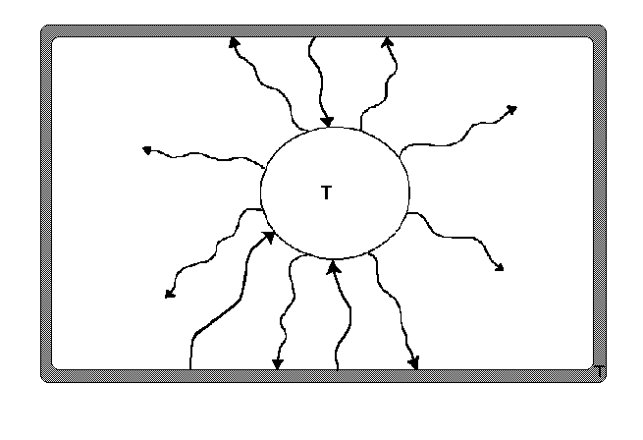
Figura 2: Corpo all' interno di un involucro che si trova alla stessa temperatura 'T'
Affinché si abbia un campo elettromagnetico occorre come condizione necessaria e sufficiente, che il campo elettrico e quello magnetico oscillino nel tempo; al riguardo si noti che i 3 vettori ‘$\vec{E}$’ (=campo elettrico), ‘$\vec{H}$’ (=campo magnetico) ed il vettore di propagazione ( che indica verso e direzione di propagazione del campo stesso) sono ortogonali tra di loro e quindi ‘$\vec{E}$’ ed ‘$\vec{H}$’ sono perpendicolari alla direzione di propagazione.
Il massimo trasferimento di energia si ha quando i vettori campo elettrico e magnetico oscillano in fase.
Il caso più semplice è pensare che i 3 vettori come ampiezza oscillino in modo sinusoidale e si muovano sempre lungo la stessa direzione, in questo caso si parla di polarizzazione lineare dell’ onda.
Diversamente che nel campo elettromagnetico, in quello acustico, che è definito da velocità ‘$\vec{u}$’ e pressione ‘p’ (che non è grandezza vettoriale) , la velocità ‘$\vec{u}$’ si muove nella stessa direzione della propagazione sonora.

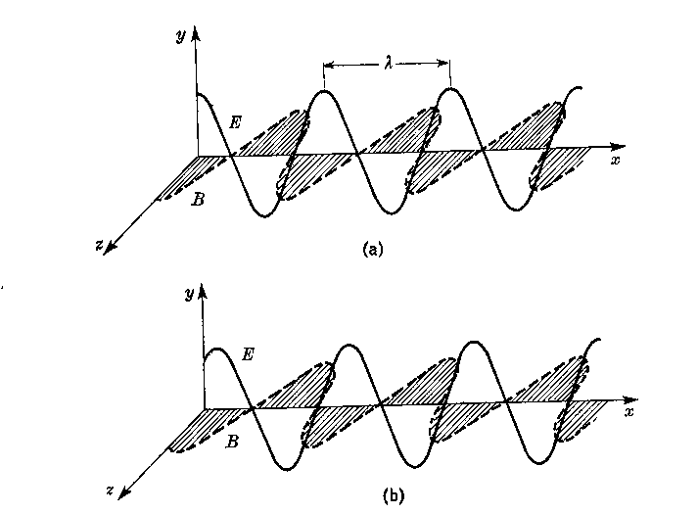
Figura 3: Andamento campo elettromagnetico a due istanti successivi, B=μ⋅H
$λ=\frac{c_{0}}{f}$ dove ‘λ’ è la lunghezza d’ onda misurata in [m], ‘f’ in [Hz] e ‘$c_{0}$’ è la velocità della luce che si considererà costante in ogni mezzo.
In campo elettromagnetico si preferisce fornire i grafici assumendo come variabile indipendente la lunghezza d’ onda ‘λ.
La propagazione avviene, nel vuoto, ad una velocità ‘$c_{0}$’ (=300.000 km/sec) mentre in un mezzo, per determinare la velocità di propagazione, occorre usare l’ indice di rifrazione ‘η_{m}’( si ricordi che $η_{m}=\frac{c_{0}}{c_{m}}$, dove ‘η_{m}’ ha valori sempre superiori ad 1, anche se di poco e che l’ indice di rifrazione è funzione della lunghezza d’ onda ‘λ’ della radiazione incidente).

Sostanza | Temperatura  ( °C) | Indice di rifrazione del  Mezzo
Acqua  Alcool etilico  Aria (1 atm)  Azoto  Biossido di carbonio  Idrogeno  Metano  Ossigeno | 20  0  20  0  0  0  0  0 | 1,333  1,3695  1,0003  1,0002998  1,001132  1,0001397  1,000444  1,0002717
Tabella 1: Indice di rifrazione per liquidi e gas, misurata con λ apri a 0,5893 μm
Si noti che, nei gas, non si commette errore assumendo la velocità di propagazione dell’ onda elettromagnetica pari a quella della luce nel vuoto; si è assunta una pressione ‘p’ pari ad un bar.
Dal momento che l’ indice di rifrazione è funzione della lunghezza d’ onda ‘λ’ della radiazione incidente, essa deve essere specificata e, per avere correttezza della misura, occorrere usare una radiazione monocromatica.

Sostanza | λ  (μm) | Indice di rifrazione
Diamante  Gallo arseniuro  Germanio  Quarzo fuso  Silicio  Sodio cloruro  Vetro Crown  Vetro Flint denso | 0,480  0,656  8,0  19,0  2,0581  13,02  0,5893  1,3570  11,04  0,19  27,3  0,5893  0,5893 | 2,4368  2,4101  3,34  2,12  4,1016  4,0021  1,66  3,4975  3,4176  1,85343  1,175  1,52  1,66
Tabella 2: Indice di rifrazione per alcuni solidi

Il mezzo assorbe energia con una legge esponenziale: $I=I_{0}⋅e^{−β⋅x}$ dove ‘β ‘ rappresenta il ‘Coefficiente di estinzione ’ed ’x ’ è la dimensione spaziale.
Il differente modo che un’ onda ha di propagarsi in un mezzo piuttosto che nel vuoto, si fa evidente se come mezzo consideriamo, per esempio, l’ acqua; in tal caso il valore ‘β’ diviene molto elevato , tanto che le comunicazioni radio non possono aver luogo con metodi tradizionali.
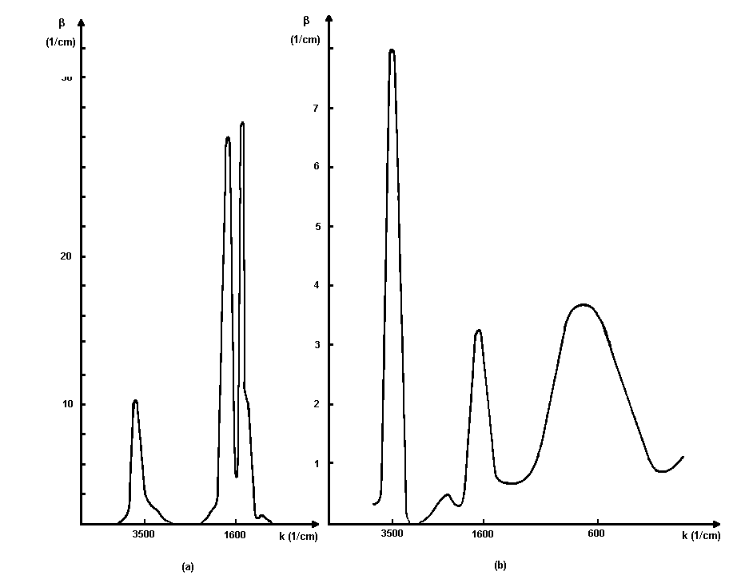
Figura 4: Andamento del coeff. di estinzione; nel caso (a) si ha acqua in forma di vapore, nel (b) si ha acqua liquida
Si ricordi che il numero d’ onda ‘k’ è definito come
$k=\frac{2⋅π}{λ}$ e si misura in [m⁻¹]

‘β’ caratterizza i mezzi come
- opachi: l’ onda elettromagnetica è assorbita dal mezzo nel quale il solo primo tratto si scalda.
- semi-trasparenti:l’ onda elettromagnetica si propaga a considerevoli distanze senza essere attenuata dal mezzo.
E’ bene precisare:
-che tale distinzione assume valore solo a patto che si prenda in considerazione un mezzo di pari spessore.
-che si può pensare di ‘affettare’ un mezzo opaco per renderlo talmente sottile che l’ onda elettromagnetica passi senza attenuarsi ,come d’ altra parte, in un mezzo semi-trasparente.

Rispetto allo studio dell’ acustica, dove si ha la possibilità di avere un tono puro, quello dell’ irraggiamento si fa più complicato perché non si ha a disposizione una sorgente che possa emettere una radiazione monocromatica ,se non a patto di ricorrere al laser (palese ne è la scomodità).

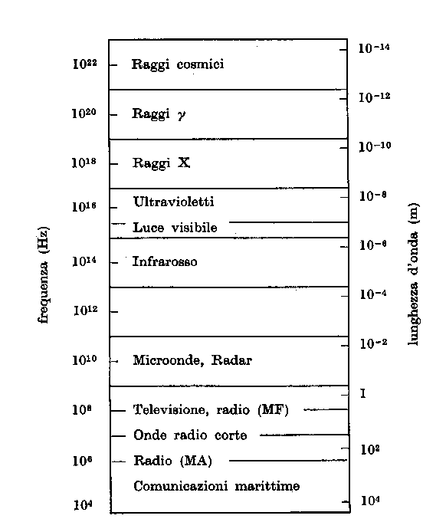
Figura 5: Spettro della radiazione elettromagnetica
Si prenda in considerazione la tabella qui sopra riportata: la nostra attenzione deve essere riposta sugli infrarosso, essendo essi la causa principale del riscaldamento dei mezzi; la luce visibile, i raggi α, ecc., saranno sempre considerabili causa secondaria, essendo tali radiazioni notevolmente attenuate dal coefficiente di estinzione ‘β’.
Nel campo del visibile è possibile associare ad ogni lunghezza d’ onda ‘λ’ il colore corrispondente e si parla di mappatura. Nella maggior parte dei casi, i colori che normalmente si vedono non sono monocromatici, ma sono il risultato della sovrapposizione di varie componenti cromatiche.
Colore | Lunghezza d’ onda nel vuoto  (nm) | Frequenza  (10¹² Hz)
Rosso  Arancione  Giallo  Verde  Azzurro  Violetto | 780-622  622-597  597-577  577-492  492-455  455-390 | 384-482  482-503  503-520  520-610  610-659  659-769
Tabella 3: Spettro del visibile
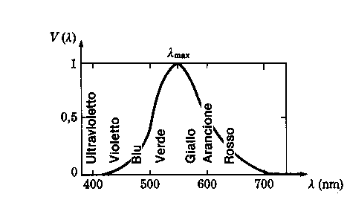
Figura 6:Efficacia luminosa relativa dell' occhio umano

In ordinata si ha l’ efficacia relativa luminosa, è un parametro che è indice della sensibilità dell’ occhio umano. Il grafico è stato normalizzato rispetto ad un valore massimo. Da questo andamento si intuisce quindi che l’ occhio umano non ‘vede’ allo stesso modo tutti i colori, ma alcuni risultano più intensi rispetto ad altri.

Grandezze energetiche

Le grandezze energetiche da trattare sono due:

-Densità di flusso termico emesso( o Potere emissivo integrale):

si indica con ‘$\overset{˙}{q}$’ e si misura in $\left[W/m^{2}\right]$, è quindi una potenza per unità di superficie,è una quantità sempre positiva ed è indipendente dalla radiazione incidente sul corpo. Non è perciò da confondersi con la ‘densità di flusso di calore scambiato’ (già definita all’ inizio della trattazione sullo scambio termico) che rappresenta un bilancio energetico e può essere sia positiva che negativa.

-Potere emissivo specifico (o monocromatico):

si definisce come $ε\left(λ\text{,T}\right)=\frac{d\overset{˙}{q}}{dλ}|_{\bar{λ}}\text{ per \{}\bar{λ}\text{ fissato}$(1)
e si misura in $\left[W/m^{3}\right]$.
Per misurare correttamente ‘ε(λ,T)’ occorre disporre di una radiazione a banda larga che permetta di toccare tutte le lunghezze d’ onda ‘λ’.
Si può risalire alla ‘densità di flusso termico emesso ’,integrando la (1)
$$\overset{˙}{q}=\int_{0}^{∞}{ε\left(\text{λ,T}\right)\text{dλ}}$$
da ciò si deduce perché si definisce ‘$\overset{˙}{q}$’come potere emissivo integrale.

Consideriamo ora un’ onda elettromagnetica che colpisce una superficie speculare

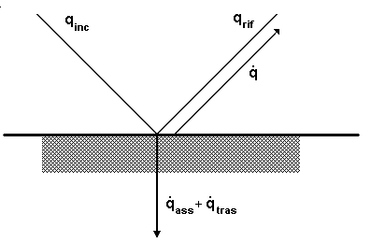
Figura 7: Comportamento di una superficie perfettamente spculare
Così come in precedenza abbiamo visto avvenire in campo acustico, anche qui si può eseguire un bilancio energetico.
Dal punto di vista analitico e dalla figura possiamo dire che:
$${{\overset{˙}{q}}_{\text{inc}}={\overset{˙}{q}}_{\text{ass}}+{\overset{˙}{q}}_{\text{tras}}+{\overset{˙}{q}}_{\text{rif}}⇒\text{dividendo}\text{ per \{}\overset{˙}{q}}_{\text{inc}}⇒\underset{1}{\underbrace{\frac{{\overset{˙}{q}}_{\text{inc}}}{{\overset{˙}{q}}_{\text{inc}}}}}=\underset{a}{\underbrace{\frac{{\overset{˙}{q}}_{\text{ass}}}{{\overset{˙}{q}}_{\text{inc}}}}}+\underset{t}{\underbrace{\frac{{\overset{˙}{q}}_{\text{tras}}}{{\overset{˙}{q}}_{\text{inc}}}}}+\underset{r}{\underbrace{\frac{{\overset{˙}{q}}_{\text{rif}}}{{\overset{˙}{q}}_{\text{inc}}}}}⇒1=a+t+\text{r }(2)$$

dove

$a=\frac{{\overset{˙}{q}}_{\text{ass}}}{{\overset{˙}{q}}_{\text{inc}}}$ è il ‘Coefficiente di assorbimento ’
$t=\frac{{\overset{˙}{q}}_{\text{tras}}}{{\overset{˙}{q}}_{\text{inc}}}$ è il ‘Coefficiente di trasmissione ’ ed
$r=\frac{{\overset{˙}{q}}_{\text{rif}}}{{\overset{˙}{q}}_{\text{inc}}}$ è il ‘Coefficiente di riflessione ’

Ponendo il ‘Coefficiente di trasmissione ’ t nullo, dalla (2) si può ottenere la quota di densità riflessa
$${\overset{˙}{q}}_{\text{rif}}={\overset{˙}{q}}_{\text{inc}}⋅\left(1−a\right)(3)$$
In generale ‘a’ (il ‘Coefficiente di assorbimento ’) è funzione della lunghezza d’ onda ‘λ’ e della temperatura ‘T’ed a seconda del suo valore determina il colore di un oggetto.

Al contrario che nell’ acustica, nell’ irraggiamento si ha anche una quota di densità di flusso termico emesso direttamente dal corpo in virtù della Legge di Stefan-Boltzmann (che esamineremo tra breve); nel visibile, tale quota è trascurabile.
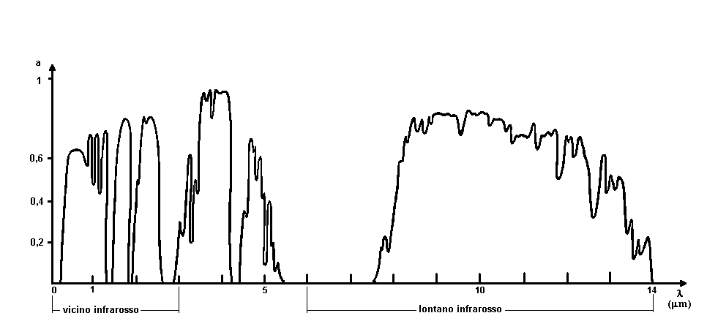
Figura 8: Andamento del coefficiente di assorbimento per l' aria al livello del mare

Si riportano ora il coefficiente di assorbimento per alcuni materiali di uso più comune:

Sostanza | Coefficiente di  Assorbimento (‘a’)
Acqua  Alluminio grezzo  Alluminio lucido  Argento pulito  Carta  Ferro levigatissimo  Ferro tornito di fresco  Ferro ossidato  Ghiaccio  Granito lucido  Intonaco bianco  Legno lucido  Marmo bianco e liscio  Mercurio  Muratura di mattoni  Nerofumo e carbone  Oro pulito  Rame speculare terso  Rame lastra lucida  Rame ruvido e ossidato  Stagno  Vetro e porcellana verniciata  Zinco | 0,66  0,07  0,04  0,03  0,8  0,28  0,4  0,89  0,63  0,43  0,90  0,8  0,56  0,18  0,92  0,94  0,48  0,1  0,3  0,75  0,06-0,12  0,9  0,2-0,3
Tabella 4: Coefficiente di assorbimento per alcuni materiali solidi e liquidi

Per una migliore comprensione dell’ irraggiamento e prima di proseguire la trattazione è opportuno definire 2 concetti:
Corpo nero (o assorbitore totale):
lo è un corpo che abbia
a=1 ∀ T, ∀ λ
Il nome deriva dall’ ipotesi che il corpo non emette radiazioni nel campo del visibile, ma nella realtà ciò è vero solo se siamo a basse temperature, caso illustrato nella seguente figura.

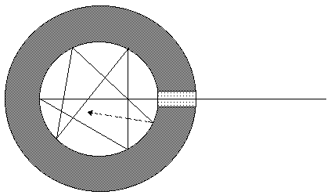
Figura 9: Possibile realizzazione pratica di un corpo nero

Nella figura si vuole esemplificare come un raggio entri in una cavità e non possa più uscirne; ciò in presenza di pareti interne molto assorbenti e di un foro d’ ingresso tanto stretto da rendere poco probabile l’ uscita del raggio. Il corpo nero è, per un osservatore esterno, il foro stesso.

Corpo Grigio:
lo definisco così: a=cost ∀ T, ∀ λ
dove la cost ‘1’.

Legge di Prevost
Per un corpo qualsiasi si ha che
${\overset{˙}{q}}_{\text{scam}}={\overset{˙}{q}}_{\text{em}}−{\overset{˙}{q}}_{\text{ass}}(4)$ [W/m²]
dove
${\overset{˙}{q}}_{\text{scam}}$è la ‘Densità di flusso termico scambiato ’
${\overset{˙}{q}}_{\text{em}}$ è la ‘Densità di flusso emessa ‘
${\overset{˙}{q}}_{\text{ass}}$ è la ‘Densità di flusso assorbita ‘
La formula (4) altro non è che il 1° Principio della termodinamica.

Legge di Stefan-Boltzmann
$\begin{aligned}{\overset{˙}{q}}_{0}=σ_{0}⋅T^{4} [{\text{W/m}}^{2}] (5) \\ \text{dove }σ_{0}=5,\text{67}⋅{\text{10}}^{−8}\frac{W}{m^{2}⋅K^{4}}(=\text{costante di Boltzmann})\end{aligned}$
La temperatura ‘T’ che compare nella legge è da esprimersi in Kelvin; il pedice ‘0’ è indicativo del fatto che la legge vale nel caso del corpo nero; ne consegue che ogni corpo ad una ‘T’ diversa da zero emette radiazioni che, si badi bene, solo in piccola parte possono cadere nel campo del visibile.
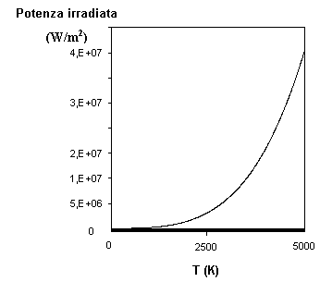
Figura 10: Andamento della Legge di Stefan-Boltzmann
Comparendo una potenza alla quarta della temperatura ‘T’, risulta difficile la costruzione di strumenti di misura che permettano di trovare la temperatura ‘T’ di un corpo, essendo nota la ‘Densità di flusso termico emesso ‘ (${\overset{˙}{q}}_{0}$); si riescono a realizzare tali strumenti solo per un range limitato di temperature.
In relazione ad un corpo grigio si può pensare ad un esperimento di questo tipo:
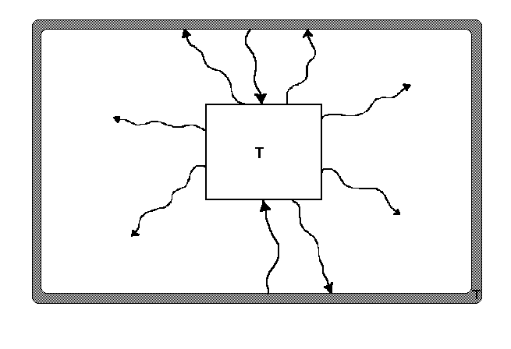
Figura 11: Realizzazione dell' esperimento per un corpo grigio

La figura della pagina precedente sta ad indicare:
-un involucro esterno come corpo nero che emette secondo quanto dedotto dalla Legge di Stefan-Boltzmann (5).
-un corpo interno grigio.
-t=0 (‘t’ è il ‘Coefficiente di trasmissione ’) per il corpo interno
-la temperatura ‘T’ dei 2 corpi è la stessa
Con queste ipotesi si deduce che il sistema è in equilibrio e che, sul corpo interno inciderà una radiazione data dalla (5) e prodotta dall’ involucro esterno:
$${\overset{˙}{q}}_{\text{inc}}=σ_{0}⋅T^{4}$$
solo una parte di questa sarà assorbita dal corpo interno e pari a
$${\overset{˙}{q}}_{\text{ass}}=a⋅σ_{0}⋅T^{4}$$
dove ‘a’ è il ‘Coefficiente di assorbimento ‘ del corpo grigio.
Quando la temperatura del corpo grigio è stazionaria ,dalla Legge di Prevost (4) si ha che ${\overset{˙}{q}}_{\text{scam}}=0⇒{\overset{˙}{q}}_{\text{em}}={\overset{˙}{q}}_{\text{ass}}⇒{\overset{˙}{q}}_{\text{em}}=a⋅σ_{0}⋅T^{4}$ ∀ T
Assumiamo questo vero anche per un corpo qualsiasi (o ‘colorato’) e cioè
$$e\left(\text{λ,T}\right)=a\left(\text{λ,T}\right)∀\text{ T, }∀\text{ λ}$$

Legge di Planck
Questa legge ci permette di determinare lo spettro di potere emissivo specifico di un corpo nero:

$ε_{0}(\text{λ,T})=\frac{C_{1}}{λ^{5}⋅\left(e^{{C_{2}}/{\left(λ⋅T\right)}}−1\right)}$[W/m³] (6)

dove $C_{1}=3,\text{74}⋅{\text{10}}^{−\text{16}}\frac{J⋅m^{2}}{s}{\text{ e C}}_{2}=1,\text{44}⋅{\text{10}}^{−2}\text{ m}⋅K$
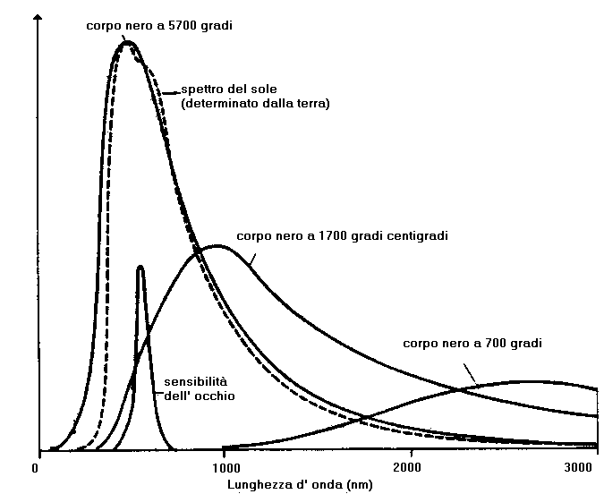
Figura 12: Andamento potere emissivo specifico di un corpo nero a varie 'T'
Nella figura si osservi che all’ aumentare della temperatura ‘T’ le curve aumentano d’ ampiezza e il massimo della funzione si sposta verso le basse lunghezze d’ onda ‘λ’. Ciò significa che, se opportunamente scaldati, tutti i corpi possono emettere radiazioni nel campo del visibile, si intuisce d’altra parte, che il nostro occhio può percepire solo uno spettro molto limitato.
Per un corpo grigio si ricava la legge di Planck moltiplicando lo spettro del corpo nero per la costante di assorbimento del corpo grigio:
$ε\left(\text{λ,T}\right)=a⋅ε_{0}\left(\text{λ,T}\right)$.

Temperatura di colore (‘T_{c}’):
serve per caratterizzare lo ‘ spettro di emissione specifico ‘ di un corpo ed è la temperatura grazie alla quale lo spettro in questione si avvicina maggiormente ( nel senso degli scarti quadratici) a quello del corpo nero. Si noti che questa temperatura non è la temperatura termodinamica a cui effettivamente si trova il corpo stesso.
Ad esempio la temperatura di colore (‘T_{c}’) per il sole è di 6000 K ma si sa bene che al suo interno avvengono fenomeni a temperature ben più elevate, fino a ${\text{10}}^{7}$K.
Quando la temperatura di colore (‘T_{c}’) è elevata si parla di luce ‘fredda’ mentre succede il contrario se T_{c} è bassa e tutto ciò è fonte di confusione notevole.

Legge di Wien ( o del regresso)

Permette di conoscere la posizione del massimo dello spettro di corpo nero,
$λ_{\text{max}}⋅T=\text{289},7⋅{\text{10}}^{−5}\text{ m}⋅K$ (7)
dove ‘λ_{max}’ è espressa in metri e ‘T’ in kelvin.
Questa legge è stata trovata calcolando la derivata 1ª sulla legge di Planck (6).

Potere emissivo angolare
Lo definisco come$i_{0}=\frac{d{\overset{˙}{q}}_{0}}{\text{dw}}⇒{\overset{˙}{q}}_{0}=\int_{\text{2π}}{i_{0}\text{dw}}{\text{ con i}}_{0}\text{ che si misura in }\left[\frac{W}{m^{2}⋅\text{sterad}}\right]$
E permette di valutare l’ energia che si ha nell’angolo solido’dw’
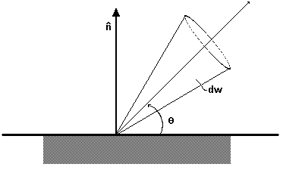
Figura 13: determinazione del potere emissivo angolare
Si distingua:
-per un corpo nero la distribuzione spaziale ‘$i_{0}$’ segue la Legge di Lambert:
$i_{0}\left(ϑ\right)=i_{\text{0n}}⋅\text{cos}ϑ$
dove ‘ϑ’ è l’ angolo formato dal raggio con la normale al corpo nero
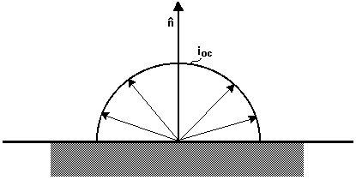
Figura 14: Distribuzione spaziale di un corpo omnidirezionale
L’ inviluppo delle ampiezze del potere emissivo angolare viene chiamato ‘Solido fotometrico di emissione ‘; se si considera un corpo che emette in modo costante in tutte le direzioni (Figura 14), ragionando a parità di ‘$\overset{˙}{q}$’ (cioè di ‘Densità di flusso termico emesso ‘), si ottiene che
$i_{0n}=2⋅i_{0c}$.
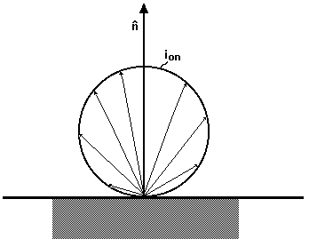
Figura 15: Distribuzione spaziale per un corpo nero
-per un corpo grigio non è utilizzabile la legge di Lambert e non ne esiste un’ analoga che sia in sua vece ad esso applicabile.
Se il corpo investito dall’ onda elettromagnetica non è scabroso, il raggio subisce anche una riflessione dovuta alla Legge di Snell e si parla di ‘Riflessione speculare ‘; i due fenomeni posso coesistere e sono regolati da un ‘ Coefficiente di specularità ‘ del corpo , in grado di tener conto del peso di entrambi i fenomeni.
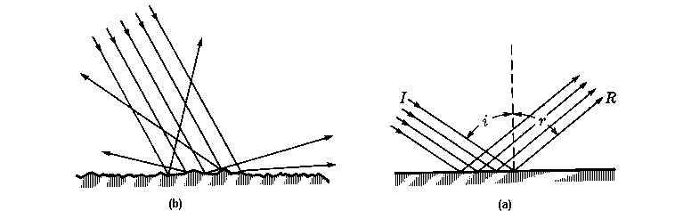
Figura 16: Rappresentazione della rifrazione diffusa (b) e di quella speculare (a)

